**ӘЛ-ФАРАБИ АТЫНДАҒЫ ҚАЗАҚ ҰЛТТЫҚ УНИВЕРСИТЕТІ**

**МЕХАНИКА ЖӘНЕ МАТЕМАТИКА ФАКУЛЬТЕТІ**

**ИНФОРМАТИКА КАФЕДРАСЫ**

**«БЕЙНЕНІ ТАНУ ТЕОРИЯСЫ»**

**ПӘНІ БОЙЫНША №1 ЛАБОРАТОРИЯЛЫҚ ЖҰМЫС ЕСЕБІ**

***Тақырыбы:*** Классикалық табу есебі. Шешім қабылдаудың статистикалық критерийлері

**Орындағандар:** Серіков Б., Сейтқали Б., Кенжегулов А**.**

**Тексерген:** Гусманова Ф. Р.

**Алматы, 2017**

Төртінші нұсқа бойынша берілген үлестірудің нормальді заңының параметрлері $m_{1} ,σ_{1}$ және $m_{2} ,σ_{2}$ берілген. Бұл мәндер бақылау объектісінің екі класын, яғни $a_{1}$ және $a_{2}$ сипаттайды. Барлық нұсқалар үшін графикті құру кезіндегі нүктелер санын N=20 деп алынды.

1. Бастапқы мәліметтер: объект кластар саны - 2, объект көрсеткіштерін үлестіру заңы – нормальді. Үлестіру параметрлері (математикалық күтімі m және ортаквадраттық ауытқу $σ$) : $m_{1}=-4, σ_{1}=0.5(класс 1)$ және $m_{2}=-1, σ_{1}=1.2 (класс 2)$，P1=0.7，P2=0.3.
2. N нүктеден тұратын [$x_{min}$, $x_{max}$] диапазонындағы біркелкі қадаммен орналасқан массивті құрайық. Жоғарғы $x_{max}$ және төменгі ${ x}_{min}$ диапазон шекараларын «үш сигма» ережесі бойынша табамыз. X параметрінің кездейсоқ мәндері бірінші класс үшін ${[x1}_{min},{x1}_{max}]$ диапазонында , ал егер екінші класс бақыланса ${[x2}_{min},{x2}_{max}]$ аралығында болады:

${x1}_{min}=m_{1}-3*σ_{1}=$-4.1

${x1}_{max}=m_{1}+3*σ_{1}=$ 0.1

${x2}_{min}=m_{2}-3*σ_{2}=$-1.2

${x2}_{max}=m_{2}+3*σ_{2}=$ 1.2

Төменгі және жоғарғы шекара мәндері:

$$x_{min}= -4.1$$

$$x_{max}=1.2$$

[$x_{min}$, $x_{max}$] интервалын N-1 (N=20) бөлікке бөлеміз және $x_{i}$ бөліну нүктелерін табамыз:



x[0]=-4.1  
x[1]=-3.8210526315789  
x[2]=-3.5421052631579  
x[3]=-3.2631578947368  
x[4]=-2.9842105263158  
x[5]=-2.7052631578947  
x[6]=-2.4263157894737  
x[7]=-2.1473684210526  
x[8]=-1.8684210526316  
x[9]=-1.5894736842105  
x[10]=-1.3105263157895  
x[11]=-1.0315789473684  
x[12]=-0.75263157894737  
x[13]=-0.47368421052632  
x[14]=-0.19473684210526  
x[15]=0.08421052631579  
x[16]=0.36315789473684  
x[17]=0.64210526315789  
x[18]=0.92105263157895  
x[19]=1.2

Шартты ықтималдық тығыздық кластар бойынша массив мәндерін $f(x_{i}|a_{1})$ және $f(x_{i}|a_{2})$ мәндерін $x_{i}$ нүктелеріне сәйкес табамыз әр класс үшін:

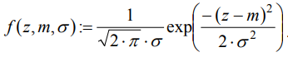



бірінші класс үшін fx1 мәндері:

fx1[0]=0.006  
fx1[1]=0.019  
fx1[2]=0.050  
fx1[3]=0.111  
fx1[4]=0.212  
fx1[5]=0.343  
fx1[6]=0.473  
fx1[7]=0.557  
fx1[8]=0.560  
fx1[9]=0.479  
fx1[10]=0.350  
fx1[11]=0.218  
fx1[12]=0.116  
fx1[13]=0.052  
fx1[14]=0.020  
fx1[15]=0.006  
fx1[16]=0.001  
fx1[17]=0.0004  
fx1[18]=9.433  
fx1[19]=1.651

$f(x_{i}|a_{2})$ екінші класс үшін fx2 мәндері:

fx2[0]=1.530  
fx2[1]=1.526  
fx2[2]=9.358  
fx2[3]=3.528  
fx2[4]=8.178  
fx2[5]=1.165  
fx2[6]=1.021  
fx2[7]=5.505  
fx2[8]=1.824  
fx2[9]=0.0003  
fx2[10]=0.004  
fx2[11]=0.03  
fx2[12]=0.169  
fx2[13]=0.49  
fx2[14]=0.886  
fx2[15]=0.975  
fx2[16]=0.660  
fx2[17]=0.275  
fx2[18]=0.070  
fx2[19]=0.011

Шартты ықтималдық тығыздығының алынған мәндері бойынша график келесідей болады:

1. Максималды шындыққа жанасатын шешім қабылдаудың шектерін анықтау үшін келесі теңдеуді шешу қажет:

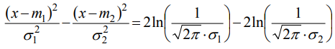

Осыдан



Белгілейік:

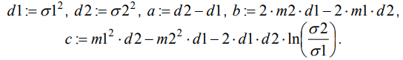

Алынған мәндері:

d1=0.49 d2=0.16 a=-0.33 b=0.64 c=0.72774775554827

Енді шешім қабылдаудың xg1 және xg2 шектерін есептейміз, xg1<xg2:

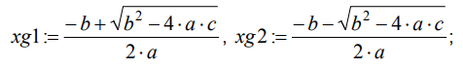

Сонда, келесідей мәндерді аламыз:

xg1=-0.80388935241246 xg2=2.7432832918064

1. A = {$a_{1},a_{2}$} кластары үшін төменгі және жоғарғы х шекараларын қайта анықтау қажет егер:



Осыдан кейін, $x_{i}, {fx1}_{i}$, ${fx2}_{i}$ массивтерінің мәндерін қайтадан анықтаймыз, бірақ біздің жағдайда бұл массивтердің мәндері өзгермейді.

Шешімдерді қабылдаудың шектерін визуализациялау үшін тікбұрышты функция түрінде болады:



fg[0]=0 fg[1]=0

fg[2]=0 fg[3]=0

fg[4]=0 fg[5]=0

fg[6]=0 fg[7]=0

fg[8]=0 fg[9]=0,5

fg[10]=0,5 fg[11]=0,5

fg[12]=0,5 fg[13]=0,5

fg[14]=0,5 fg[15]=0,5

fg[16]=0,5 fg[17]=0,5

fg[18]=0,5 fg[19]=0,5 .

1. Шешу ережесінің эффективтілігін бағалау үшін танудың ықтимал теоретикалық мәндерін анықтаймыз.

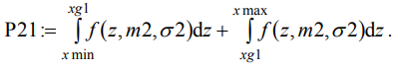

P21 = -3,2 + 0,16= -3,04

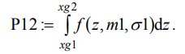

P12 = -4,3

Танудың дұрыс ықтималдылығын келесідей анықтаймыз:

P = 1 – 0.5 * (P21+P12)

Нәтижесінде аламыз: P = 4,67

1. Шешу ережесіні максималды апостериорлық ықтималдығын p1+p2=1 формуласымен анықтаймыз:

Біздегі p1 := 0.2 , p2 := 0.8

1. Тығыздықтың толық ықтималдылығын $a_{1}$ және $a_{2}$ кластары бойынша келесідей анықталады және графигімен сипатталады:



Және $a_{1}$ және $a_{2}$ кластардың апостериорлы ықтималдықтары келесі формуламен анықталады:

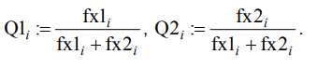

1. Объект класы туралы шешім қабылдау есебінің шектерін максималды апостериорлы ықтималдық критерий бойынша табу үшін:

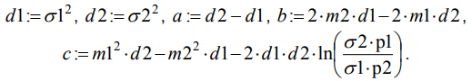

Алынған мәндері:

d1=0.49 d2=0.16 a=-0.33 b=0.64 c=0.94

Енді шешім қабылдаудың xg1 және xg2 шектерін есептейміз, xg1<xg2:



Сонда, келесідей мәндерді аламыз:

xg1=-0.803 xg2=2.743

1. Шешім қабылдау шектерін қайтадан есептеп, анықталынды және график түрінде көрсетілді:



1. Шешу ережесінің эффективтілігін бағалау үшін танудың ықтимал теоретикалық мәндерін анықтаймыз.



P21 = -3,2 + 0,16= -3,04



P12 = -4,3

Танудың дұрыс ықтималдылығы кластардың априорлы ықтималдықтары белгілі болған жағдайда және $p1 ≠p2≠0.5$ кезінде келесідей анықталынады:

P := 1 – (p1*P12 + p2*P21)

Нәтижесінде бұл жағдайдағы ықтималдық P = 4,29 .

**Қосымша A:**

